# 开发环境：

JDK 1.7

Eclipse Mars.2 Release (4.5.2)

Oracle 10g 或 11g

Tomcat7

Maven

SVN

## Eclipse配置

Exclipse建议用老师给的带插件的那个

如果你的jdk是64的，可以给Eclipse单独配置jdk

Eclipse目录找到eclipse.ini增加参数

|  |
| --- |
| -vm  D:/Java/JDK/Java/jdk1.7.0_80/bin/javaw.exe |

创建新的工作空间：workspaceGroup1

创建工作集：yycg-group1

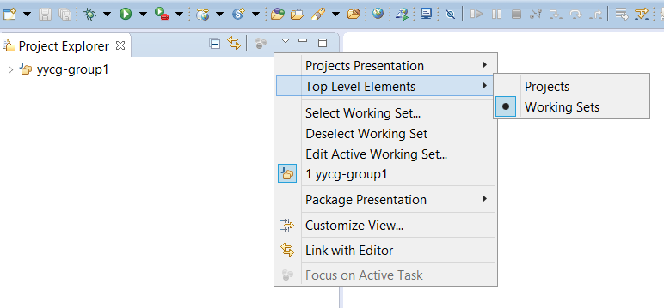

### Eclipse配置编译环境

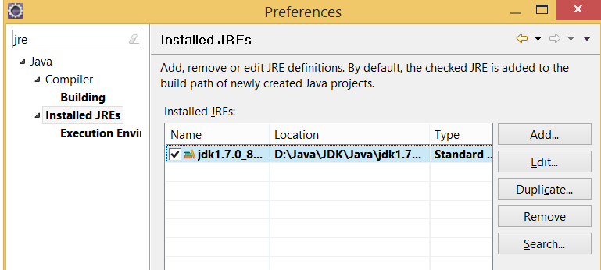

### 工作空间默认编码：

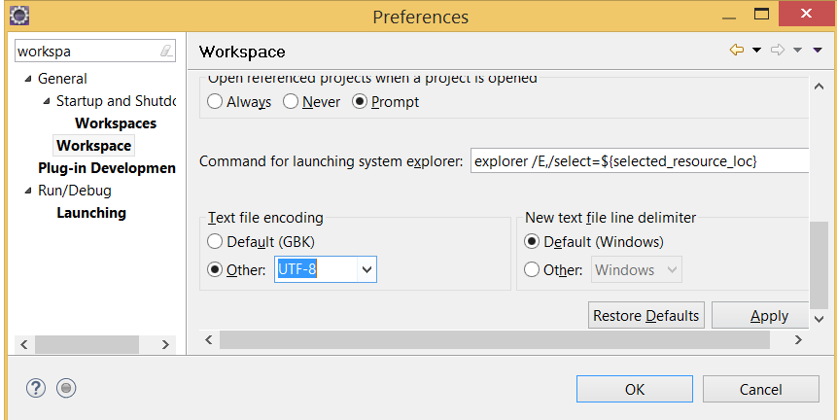

### jsp默认编码：

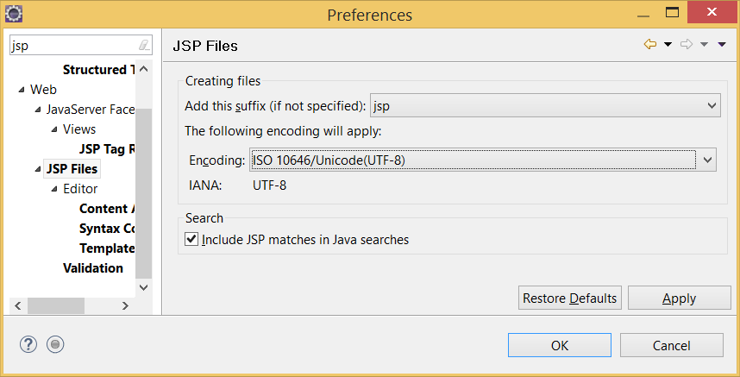

### 代码提示：

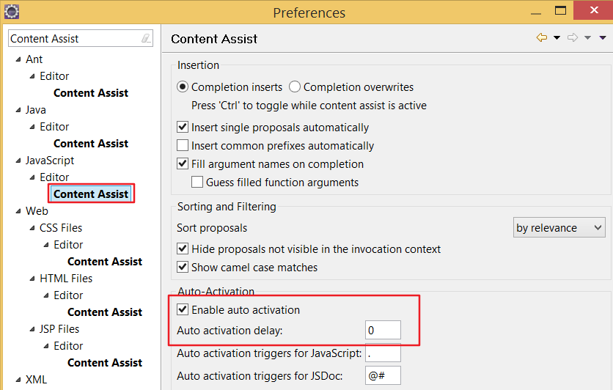

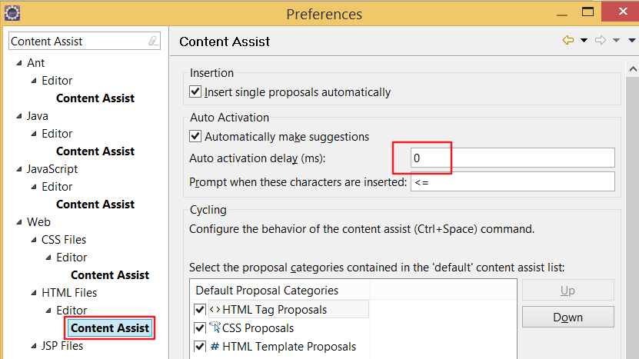

### 关闭自动校验：

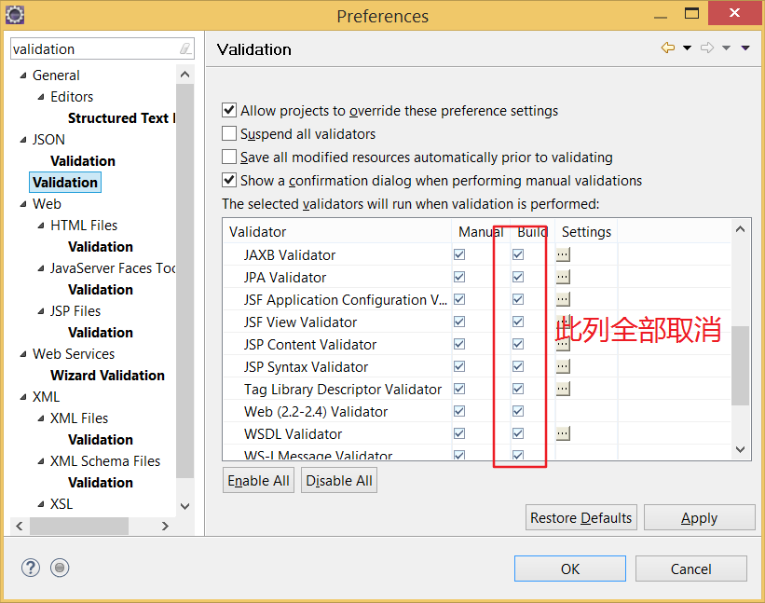

### 关闭拼写检查：

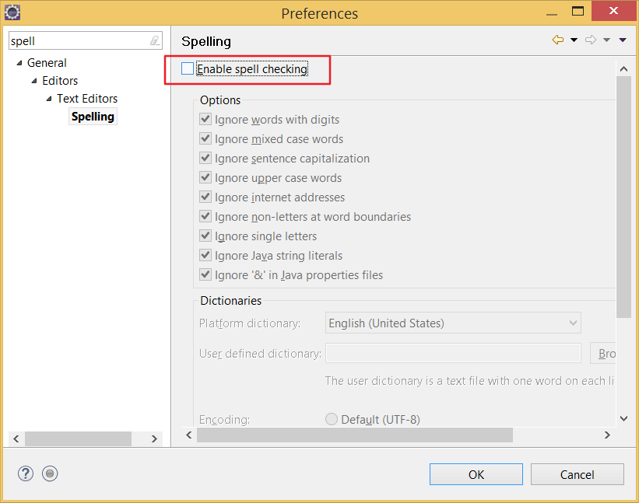

### 关闭自动更新：

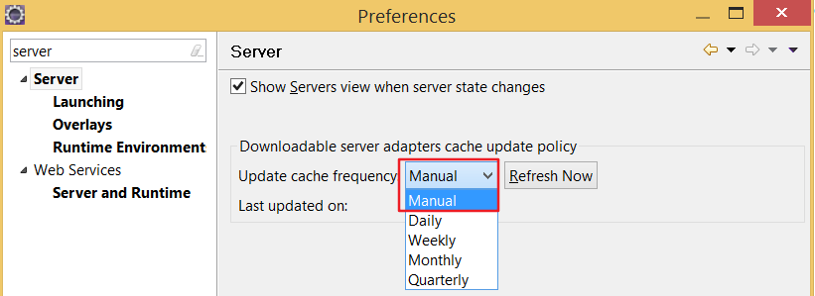

### 快捷键：（仅供参考不做要求）

General --> Keys

|  |  |  |
| --- | --- | --- |
| Command | Binding | 备注 |
| Previous | Alt+, 逗号 | 上一个波浪线 |
| Next | Alt+. 句号 | 下一个波浪线 |
| Word Completion | Ctrl+Alt+/ | 单词补全 |
| Content Assist | Alt+/ | 代码提示 |
| Context Information | Alt+Shift+/（Alt+?） | 上下文信息 |
| New (Class) | Ctrl+Shift+N | 新建类 |
| New (Interface) | Ctrl+Shift+I | 新建接口 |
| New (Package) | Ctrl+Shift+P | 新建包 |
|  |  |  |

### Web Browser

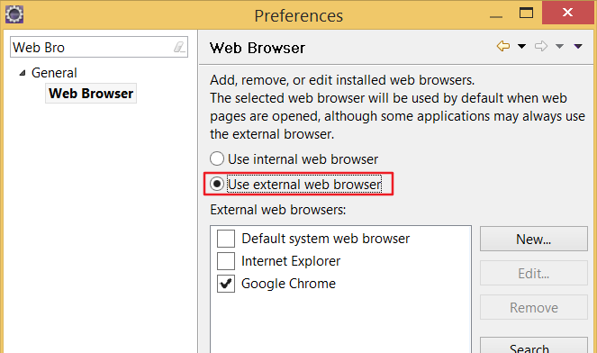

### Maven

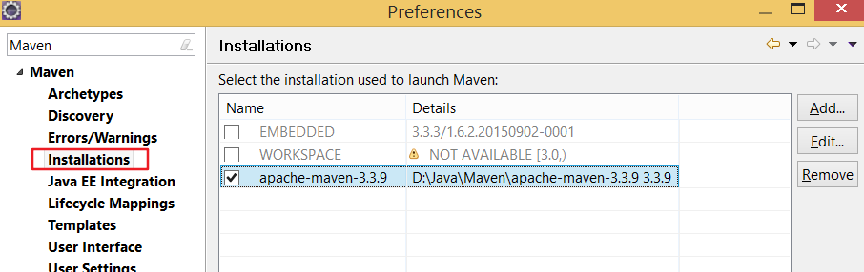

拷贝一份settings.xml重命名为 settings-group1.xml

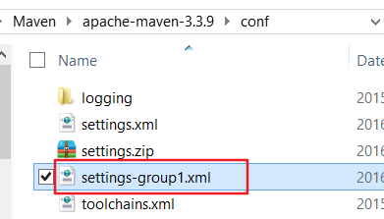

指定仓库位置：在settings-group1.xml文件中配置

|  |
| --- |
| <localRepository>D:\Java\Maven\repository-group1</localRepository> |

仓库文件夹名repository-group1，路径没有空格没有中文即可

解压一份仓库目录改名为repository-group1，去仓库里将cn文件夹删除

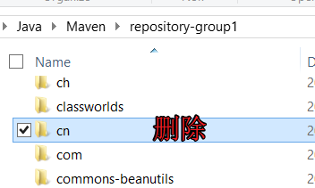

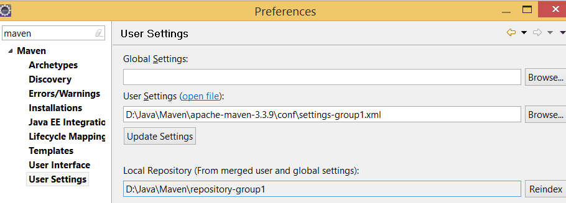

### SVN

打开视图：SVN仓库 和 Synchronize

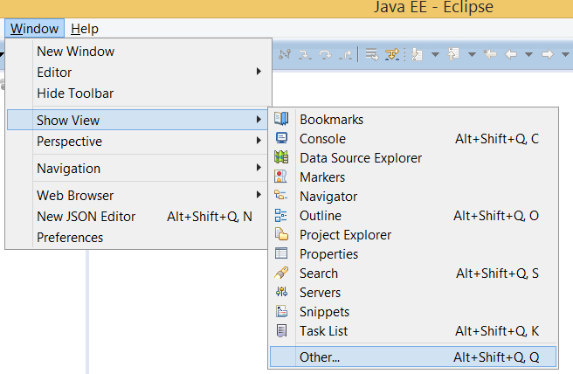

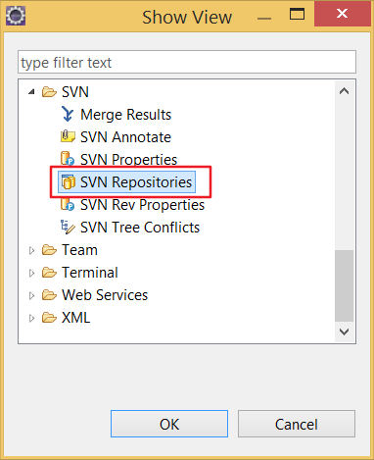

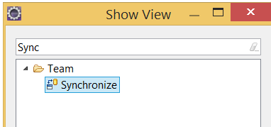

#### 添加仓库地址

URL地址：https://192.168.122.249:8443/svn/group1/yycg/trunk

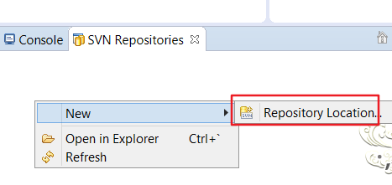

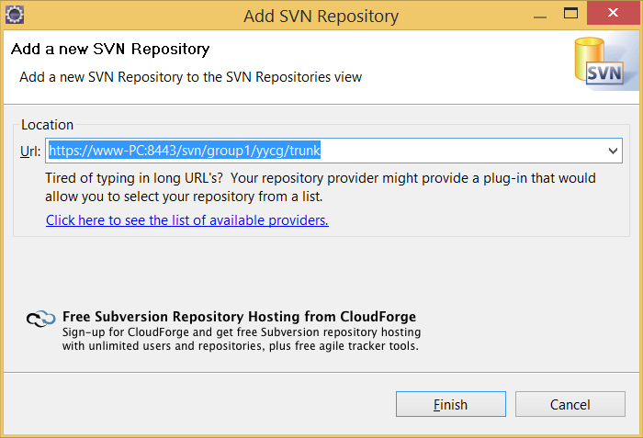

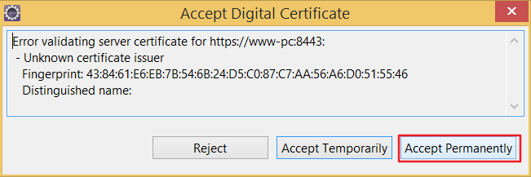

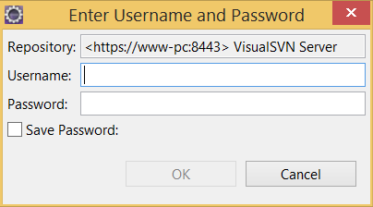



SVN账号密码单独发给大家

#### 添加忽略文件

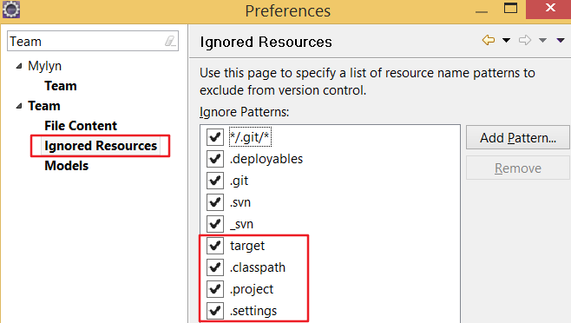

### Tomcat配置

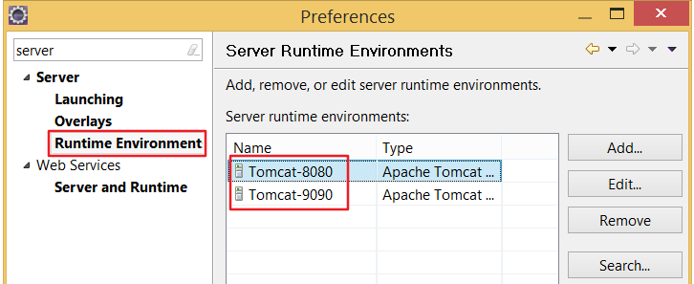

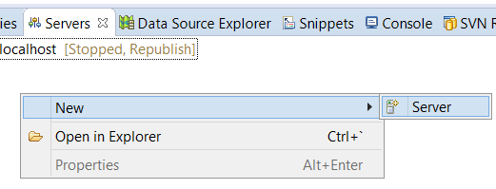

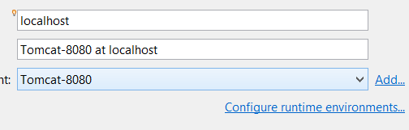

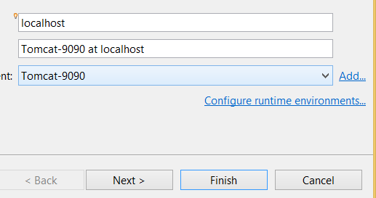

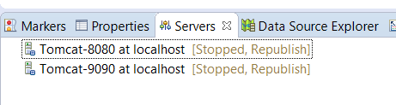

双击Tomcat Server（每个都要配置一遍）

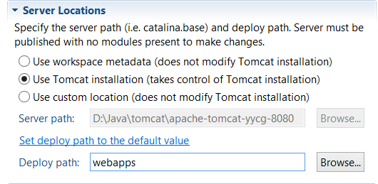

Tomcat 8080的端口配置

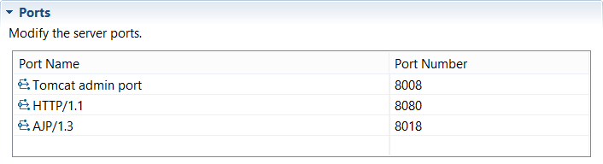

Tomcat 9090的端口配置

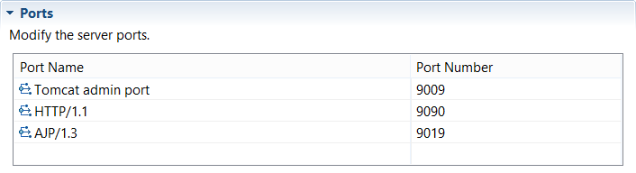

解决内存溢出问题

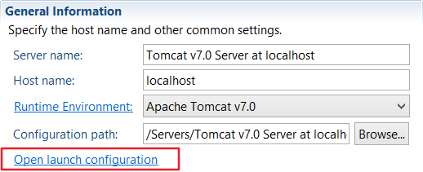

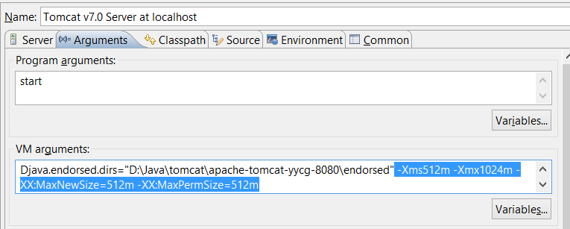

如图所示，拷贝如下一句到末尾，前面加一个空格

|  |
| --- |
| -Xms512m -Xmx1024m -XX:MaxNewSize=512m -XX:MaxPermSize=512m |

如果感觉太大就减少一半

|  |
| --- |
| -Xms256m -Xmx512m -XX:MaxNewSize=256m -XX:MaxPermSize=256m |

# 数据库：

oracl所在主机地址192.168.122.249

oracl 账号和密码 h37_team1/h37_team1

PLSQL连接服务器Oracle

tnsnames.ora文件加入如下配置：

|  |
| --- |
| ORCL_Server =  (DESCRIPTION =  (ADDRESS_LIST =  (ADDRESS = (PROTOCOL = TCP)(HOST = 192.168.122.249)(PORT = 1521))  )  (CONNECT_DATA =  (SERVER = DEDICATED)  (SERVICE_NAME = orcl)  )  ) |

# 命名规范：

工程结构：

工作集：yycgee37

yycg-parent-ee37（父工程pom）

yycg-utils-ee37（子工程jar）

yycg-framework-ee37（子工程jar）

yycg-main-ee37（子工程pom）

yycg-domain-ee37（子模块jar）

yycg-dao-ee37（子模块jar）

yycg-service-ee37（子模块jar）

yycg-web-ee37（子模块war）